Открытые межрегиональные занятия на английском языке

26 марта 2021 года Щербакова Л.А, педагог дополнительного образования, провела открытые занятия в старшей группе №2 «Солнышко» и подготовительной группе № 7 «Звездочки» для гостей из Забайкальского края МБДОУ «Номин».
Занятие в подготовительной группе № 7 «Весенние цветы Великобритании» прошло на высоком уровне. Изучение нового лексического материала проходило в игровой форме, что позволило не только развить полученные ранее навыки аудирования и говорения, но и научить ребят высказывать предположения на английском языке. Ребята активно участвовали во всех предложенных учителем видах деятельности, работали и индивидуально, и в парах, и всей группой, активно отвечали на вопросы. Занятие закончилось изготовлением веселого весеннего коллажа, что доставило детям
массу удовольствия.
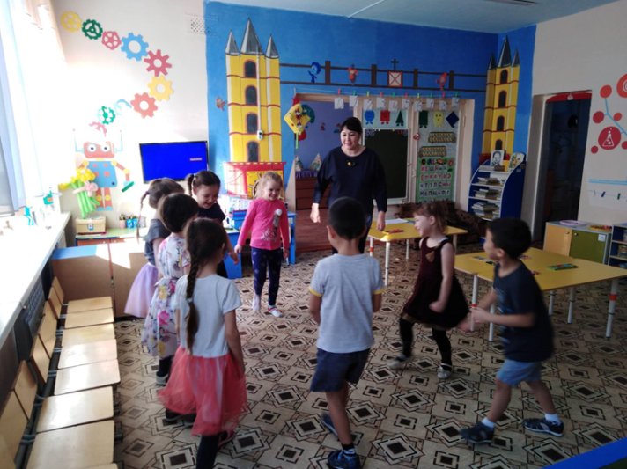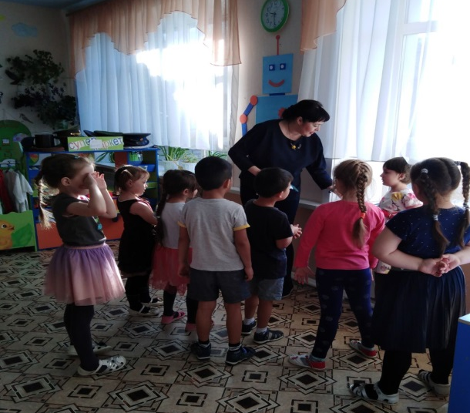
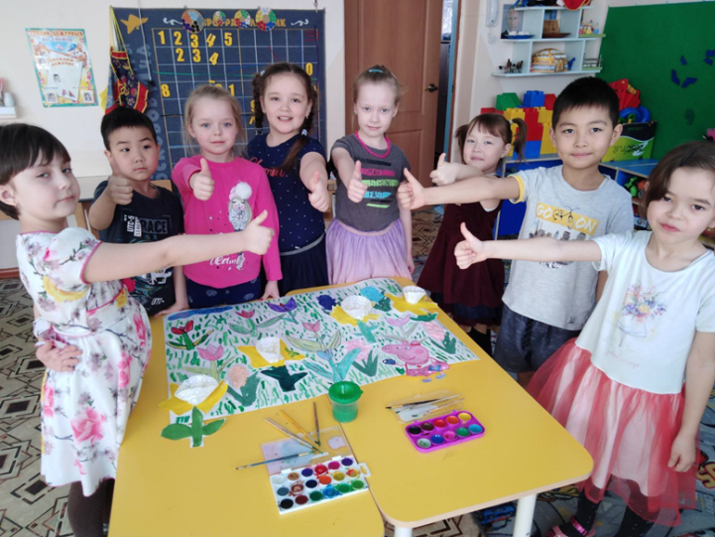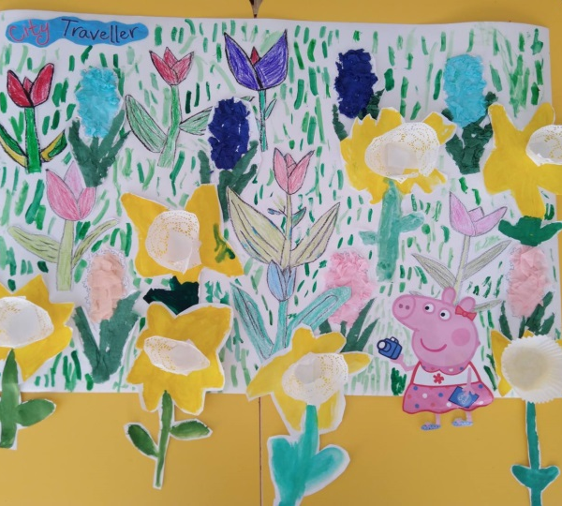

Второе занятие проходило в старшей группе №2 и называлось «Travel to the Zoo. Путешествие в зоопарк», в котором были использованы сюжетные игровые формы работы с музыкальным сопровождением. Все участники занятия получили заряд положительных эмоций. Ведь каждому юному путешественнику нужно хорошо знать английский язык!
По мнению гостей из Агинска данные занятия явились образцово-показательными и прошли на высшем уровне.
